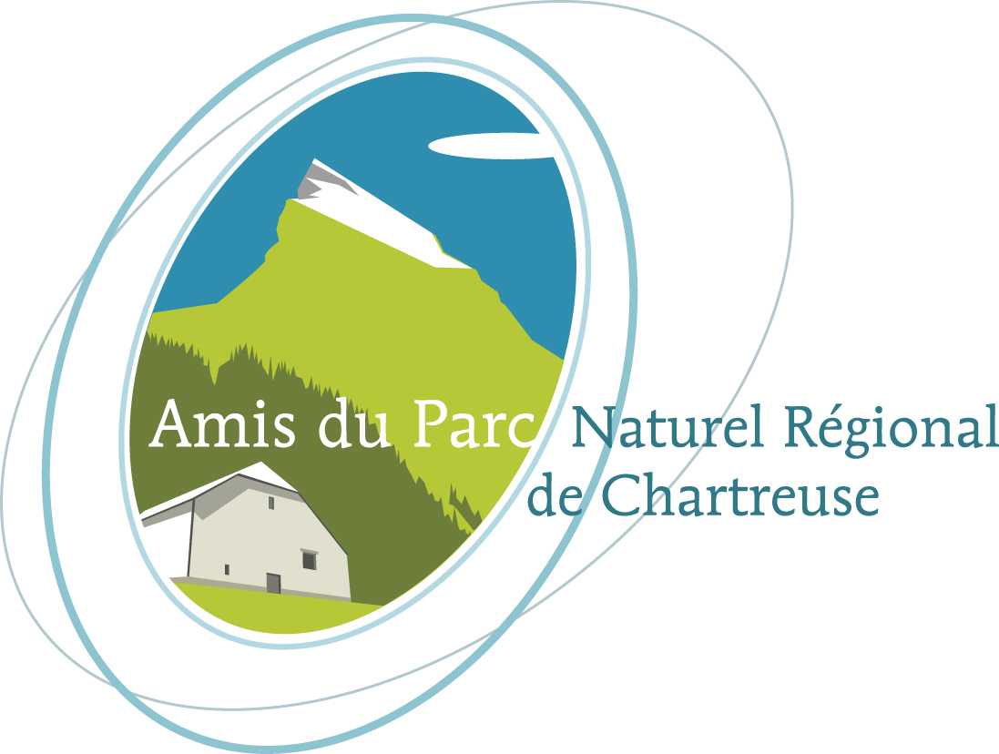  http://rdv-chartreuse.amis-chartreuse.org/  04 76 44 88 83  amis.chartreuse@laposte.net | 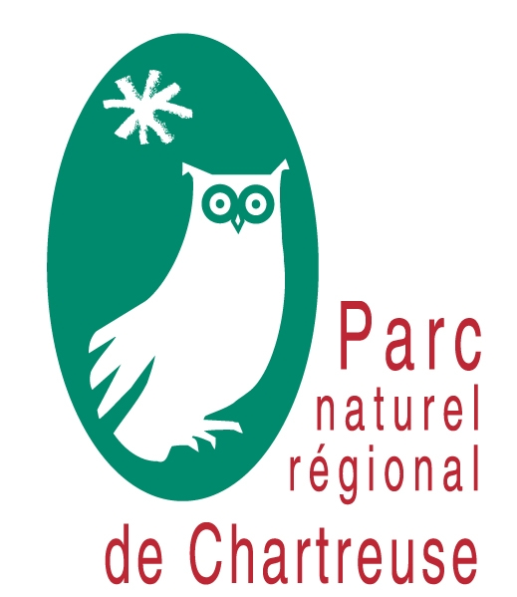  www.parc-chartreuse.net  04 76 88 75 20  accueil@parc-chartreuse.net

RESERVATION POUR LA TABLE RONDE
ET LA SAVOIE DEVINT FRANÇAISE….

lieu | date | salle | heure | Réservation pour
CHAMBERY  (73) | Mercredi  19 MAI 2010 | de conférence  LE MANEGE | 19 H 00 | PERSONNES

Prévoir frais de participation (incluant la dégustation des terroirs) :
Tarif général : 5€
Tarif réduit : 4€ (étudiants, demandeurs d’emploi, - de 15ans)
Tarif adhérent des Amis : 3€

NOM PRENOM

MAIL : TEL :

Par courrier à  AMIS DU PNR CHARTREUSE  C/ CCSTI-La Casemate  2 place St Laurent  38000 Grenoble | Par mail à  amis.chartreuse@laposte.net  pour toute information  Tel : 04 76 44 88 83

